Some recommendations on how to use Future Tense at the English language lessons .

Prepared by the English teacher E.Aliferkina secondary school № 1

Будущее время в английском языке
Как и во всех языках в английском существует будущее время Future Tense, о котором сейчас и пойдёт речь. Данное время не является особенно сложным по своей структуре, однако на некоторые аспекты всё же стоит обратить внимание. Стоит начать с того, что будущее время делится на несколько видов, если быть точным на четыре:
1. Future Simple Tense – простое будущее время
2. Future Continuous Tense – продолжительное будущее время
3. Future Perfect Tense — будущее завершённое время.
4. Future Perfect Continuous – будущее совершенное продолженное время.
5. Future in the past – будущее время в прошедшем.
Первый вид будущего времени Future Simple передаёт самое главное значение, то есть описывает действия, которые будут происходить в определённое время в будущем. Данные действия, возможно, будут иметь регулярный характер. Помимо этого, если мы решаем сделать что-либо во время разговора, также используется Future Simple. Как правило, для характеристики данного времени используются такие слова как: tomorrow, next month/year…, in a few days. Также существуют глаголы, после которых часто употребляется эта форма: believe, think, expect, be sure, probably и так далее.
Структура строения повествовательного предложения достаточно проста:
Subject+will+Verb+Object
Tomorrow at8 a.m he will come back home.
Завтра в восемь утра он вернётся домой.
Вопросительное предложение:
Will+Subject+Verb+Object
Will he come back home at 8 tomorrow?
Он вернётся домой завтра в восемь утра?
В отрицательном предложении особых изменений не происходит, однако добавляется отрицательная частица not:
Subject+will+not+Verb+Object
He will not come back home at 8 tomorrow.
Завтра он не вернётся домой в восемь утра.
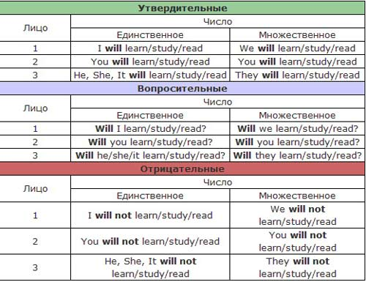

Future Continuous Tense мы употребляем, когда хотим подчеркнуть продолжительность действия, происходящего в будущем, то есть действие начнётся в будущем и будет длиться какое-либо время. Обычно этому времени свойственны временные промежутки: at this time tomorrow, at 10 o’clock tomorrow…
Структура строения предложения схожа с настоящем временем, но в данном случая добавляется will+be, что и указывает на будущее:
Subject+will+be+Verb+ing+Object
At this time tomorrow I will be swimming in the river with my friends.
Завтра в это время я буду плавать с друзьями в реке.
Для вопросительного предложения следует вынести Will на первое место, а также добавить be после местоимения:
Will+Subject+be+Verb+ing+Object
Will you be swimming in the river with your friends at this time tomorrow?
Ты будешь плавать с друзьями в реке завтра в это время?
Для отрицания добавляем частичку not:
Subject+will+not+be+Verb+ing+Object
I will not be swimming in the river with my friends at this time tomorrow.
Я не буду плавать с друзьями в реке завтра в это время.

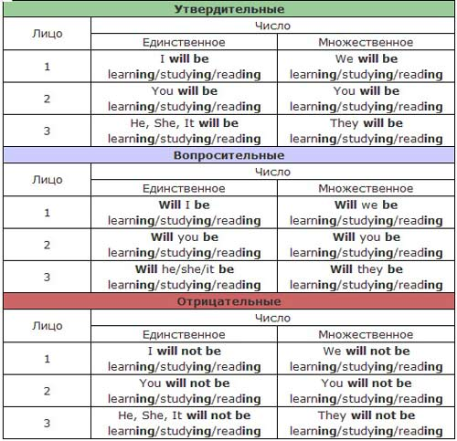
Future Perfect употребляется, для описания действия, которое завершится к определённому моменту в будущем(момент времени указывается). Для данной временной формы используются слова: by some time, until, till…
Что бы составить предложения достаточно следовать форме приведённой ниже:
Subject+will+have+Verb(3/ed)+Object
I am not sure, that I will have finished this work by 7 o’clock.
Я не уверена, что закончу эту работу к семи часам.
При вопросе на первое место выносится will:
Will+Subject+have+Verb(3/ed)+Object
Will you have finished this work by 7 o’clock?
Ты закончишь эту работу к семи часам?
При отрицании добавляется not перед have:
Subject+will+not+have+Verb(3/ed)+Object
I am sure, I will not have finished this work by 7 o’clock.
Я уверен, что не закончу эту работу к семи часам.

Future Perfect Continuous Tense употребляется, когда речь идёт о действии в прогрессе, то есть, когда действие происходит в какой-либо промежуток времени в будущем. Часто используются словосочетания: by next month/year..
Строение повествовательного предложения:
Subject+will+have+been+Verb+ing+Object
By next autumn I will have been working here for three years.
К следующей осени я буду работать здесь уже три года.
Вопросительное предложение:
Will+Subject+have+been+Verb+ing+Object
Will you have been working here for three years by next autumn?
Ты будешь работать здесь уже три года к следующей осени?
Отрицательное предложение:
Subject+will+not+have+been+Verb+ing+Object
By next autumn I will not have been working here for three years
К следующей осени я не буду работать здесь три года.
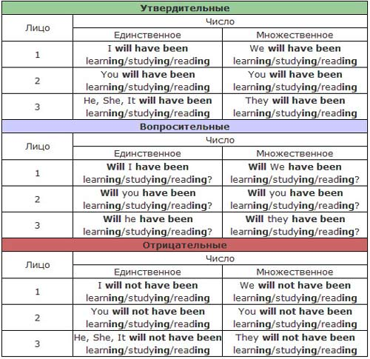

И наконец, Future in the past описывает действие, которое являлось будущем в прошлом, то есть, когда в прошедшем времени говорят о чём-либо, что совершится или может совершиться в будущем используют данную форму. Например: She said, she would be there at 6 p.m
Она сказала, что будет там в шесть часов вечера.
В данном случае will изменяется на would.
In my childhood I decided, that I would be a doctor.
В детстве я решил, что буду врачом.
Автор материала - Елена Борисовна.

Тест по английскому языку "Будущее время"
К каждому вопросу даны несколько вариантов ответа. Выберите тот, который считаете правильным. Если Вы затрудняетесь с ответом, просто пропустите вопрос.
Начало формы
1. Джон купил этот Телевизор в кредит. Он ..... все деньги, к первому августа.
будут платить
платит
будет оплачено
будут платить
2. Согласно прогноз погоды это ..... завтра весь день напролет.
будет дождь
будет дождь
будет дождь
будет дождь
3. Я читаю английскую книгу сейчас. Она настолько интересна, что к концу дня я ..... читая его.
заканчиваю
закончили
будет отделки
будет готово
4. Кто ..... собаки, когда вы уехали в Америку?
позаботится
будет заботиться
заботится
возьмет на себя заботу
5. Тед, ищет работу. Он хороший работник, и я надеюсь, что к концу месяца он ..... хорошая работа.
найдете
собирается найти
будет найден
- поиск
6. Они ..... все проблемы к концу встречи, я боюсь.
не удовлетворятся
не решен
не расселения
не будет урегулирования
7. ..... их багажа на такси приходит время?
будут ли они
они будут упакованы
они будут упаковка
они упакуют
8. Я приду домой поздно, завтра. Я ..... с моим другом.
будет обеденный
пообедает
были обеденный
am обеденный
9. Она сейчас в стране, и она ..... там еще на неделю.
были остановившиеся
будут проживать
останется
будет остались
10. Я не знаю, когда профессор Джонсон ..... в его офис, но когда он придет, я буду говорить ему об этом.
приходит
придет
когда наступит
грядет
11. Когда Джерри поступает в Медицинскую школу, он ..... Химия для более чем четырех лет.
буду изучать
буду изучать
будет изучали
будет изучено
12. Спросите том случае, если он ..... в шахматном турнире на следующей неделе.
примут участие
принимает участие
в них будут принимать участие
будет приняли участие
13. Ко времени, когда вы придете домой, вы ..... все, что я говорил вам.
забудут
будет забыть
будет забывая
забыли
14. Не понятно, если погода ..... к лучшему, и мы хотим знать, если наш самолет будет поздно.
изменения
изменится
будет меняться
будет изменен
15. К первому декабря этого года, и я ..... здесь уже пятнадцать лет.
будет работаю
будет работать
работали
будут работать
Конец формы
Тест 2

- I'm tired. I (go) to bed.
I’ll
I will go
I’d go
- It’s late. I think I (take) a taxi.
will take
shall take
am take
- ____ I (answer) the question?
Shall
Will
Shall not
- We don’t know their address. What (we/do)?
What are we do
What will we do
What shall we do
- Our test (not/take) long.
doesn’t take
willn’t take
won’t take
- I’m afraid they (not/wait) for us.
don’t wait
will not be waited
won’t wait
- Diana (come) to the party tomorrow?
Shall Diana come
Will Diana come
Does Diana come
- You (arrive) in Paris tomorrow evening.
arrive
will arrive
arriving
- The boy (remember) this day all his life.
will remember
should remember
remembers
- Perhaps they (buy) a new house this year.
bought
‘ll buy
buying
- He (be) fourteen next year.
‘ll be
will is
is
- I’m not sure I (find) Jim at the hotel.
found
shall found
shall find
- We (not/book) the tickets in advance.
not book
shalln’t book
shan’t book
- Do you think it (rain)?
rained
will be rain
will rain
- Everybody thinks they (not/get) married.
won’t get
not will get
shall not get
- There (not/be) any wars in the world.
aren’t wars
will not be
not’ll be
- Dad (give) Mag a personal computer, ____ he?
gives, didn’t he
will give, won’t he
give, will he
- ____ there (be) drugs for every kind of disease in 50 years’ time?
Shall there be
Will there is
Will there be
- Let’s go to the theatre, ____ we?
let’s not we
shan’t we
shall we
- I (not/do) it before dinner.
not do
‘ll not do
not shall do

